技术需求

软件名称：海洋环境噪声大数据特征挖掘与分析系统

1. 六大界面

1.1 用户登录界面

用户名信息 + 登录密码窗口

1.2数据读取存储界面

用户从世界地图中通过点击地图上的站点来查看数据信息，如图1所示

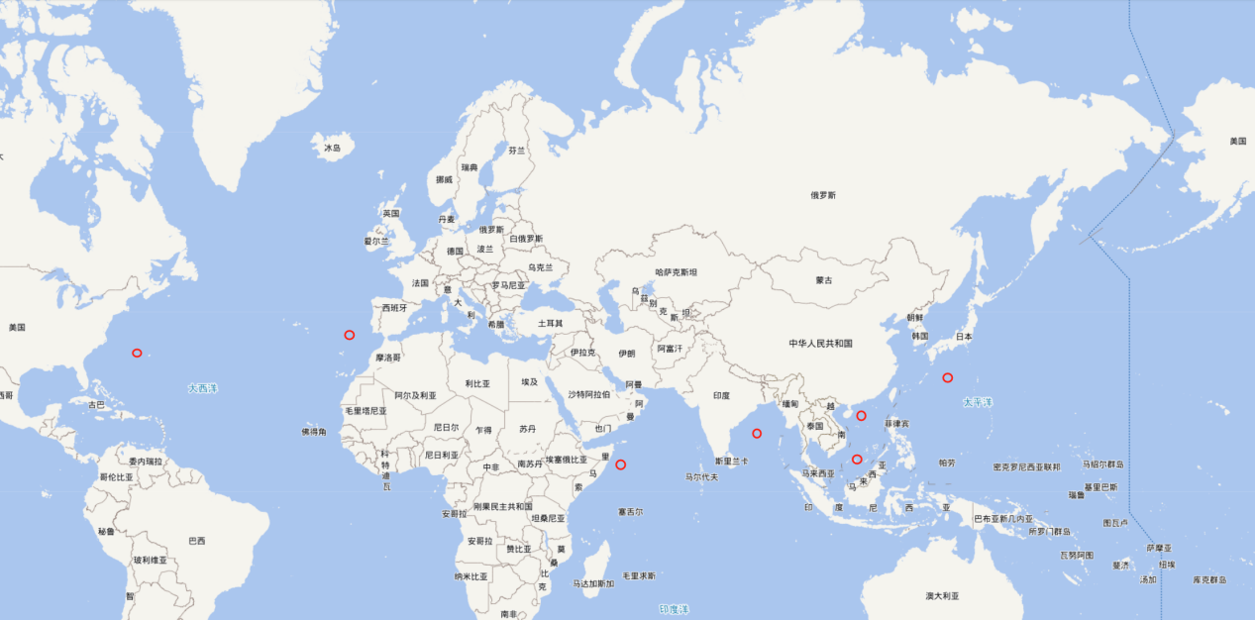

图1 红色圈代表数据采集站点，用户可以点击

参数设置窗口：

地点：输入站点名称或经纬度

特征类型：输入读取的特征名称，如“风速”、“温度”

读取时间：输入起始和结束两个时间节点

显示：所选数据在所选时间段的图形曲线，在图片中还需标注所处经纬度

用户可以多次查看数据及图形，最终选定一个作为后续功能所使用数据

1.3 数据规范化处理界面

两大功能选择：数据格式处理、数据预处理方法

数据格式处理：在该功能的子界面下，提供数据存储格式选项（如：“.txt”选项、“.xlsx”选项），和数据保存位置参数设置窗口（输入存放路径，仿照word“另存为”功能）

数据预处理方法：在该功能的子界面下，提供多个处理方法选项（如：“归一化”选项、“奇异值”移除选项）

1.4 大数据特征分析界面

四大功能选择：谱分析方法、相关分析方法、时频分析方法、多尺度小波方法

谱分析方法：在该功能的子界面下，提供多个处理方法选项，

相关分析方法：在该功能的子界面下，提供多个处理方法选项

时频分析方法：在该功能的子界面下，提供多个处理方法选项

多尺度小波方法：在该功能的子界面下，提供多个处理方法选项

显示：根据用户的选择，显示处理后的图形曲线，同时显示两个图形（处理前和处理后）

存储：将处理结果（数据、图形）保存至指定路径

1.5 深度网络学习界面

参数设置窗口：

数据集制作窗口：

输入特征、输出特征、训练集比例、验证集比例、batch_size

训练参数设置窗口：

学习率、优化器、损失函数、训练轮次、打印频率、GPU编号

网络模型设置窗口：

模型名称，

所选模型对应参数设置窗口：

参数1、参数2

存储设置窗口：

模型存储地址、训练日志存储地址、结果数据存储地址、结果图片存储地址

显示：

参数设置完成点击运行后，显示训练过程信息，如图2所示

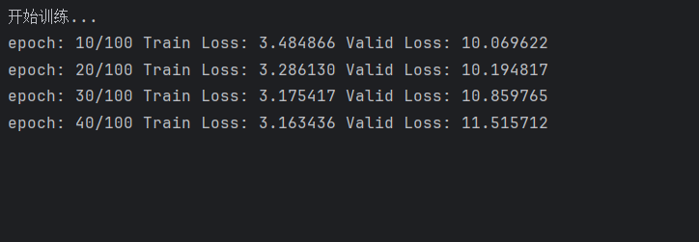

图2 训练过程信息

1.6 海洋噪声预报界面

显示：训练损失图、噪声预报图

训练损失图：从loss.csv文件中读取数据并绘制（如图3）

噪声预报图：从result.csv文件中读取数据并绘制（如图4）

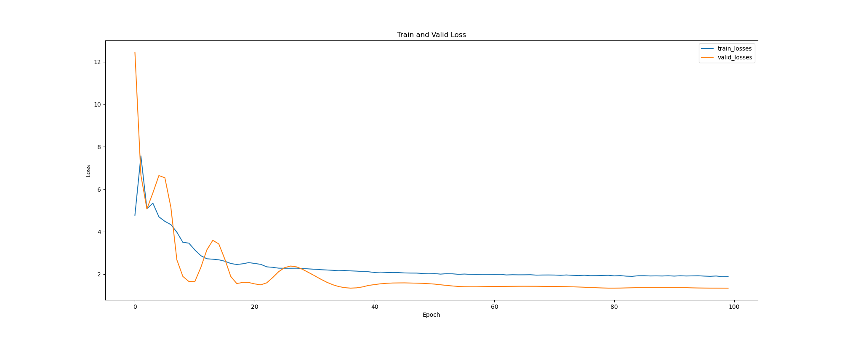

图3

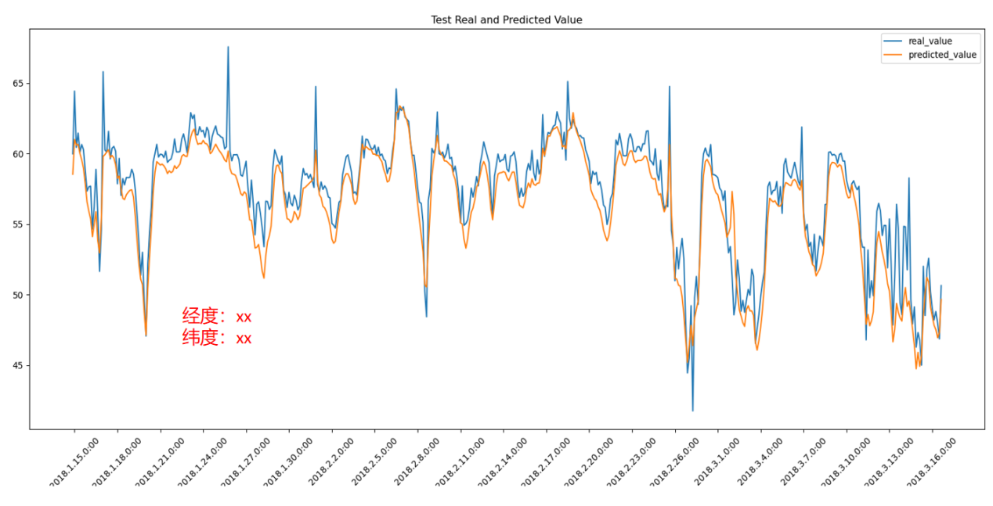

图4

注：所有图片保存同时存为.png和.tif两种格式

1. 内外部接口
   1. 内部接口

2.1.1 云平台数据接口

在1.2界面中，用户可以选择感兴趣的数据，这些数据来源于云平台，软件需要通过接口单元在云平台接受海洋噪声数据及同步气象水文数据。

2.1.2 模块间数据传递接口

在1.2数据服务模块中用户选择完要使用的数据后，数据将传递到1.3的数据规范化模块，在1.3处理完后将结果分别传递到1.4大数据分析模块和1.5深度网络学习模块。

* 1. 外部接口
     1. 云平台数据补充接口

用户不仅可以从海洋环境云平台中获取数据，同时，用户可对海洋环境云平台的数据进行补充

* + 1. 人机交互接口

为用户提供输入参数界面进行参数输入，这里软件读取数据后需要将数据填入基于Django开发的前端中，如图5所示

前端输入示例

图5